《蚀刻铜合金带箔材》
编制说明（预审稿）
1. 工作简况
1.1 任务来源
根据工信厅科[2021]234号《2021年第三批行业标准制修订计》，其中《蚀刻铜合金带箔材》（计划号:2021-0874T-YS）行业标准由中铝洛阳铜加工有限公司负责起草制定，完成年限2024年。
1.2 立项目的和意义
此产品属于《战略性新兴产业分类（2018）》中的七、重点产品和服务目录中的3.2.2.3高品质铜材制造3240*“集成电路引线框架用精密铜带” 。《中国制造2025》中把新一代电子信息产业、节能与新能源汽车、新材料等产业作为重点发展领域；新材料是实现产业结构优化升级和提升装备制造业水平的保证，是支撑制造业强国的三大基础之一。
我国已成为全球最大的芯片及相关材料的生产基地和消费市场，2020年国内芯片载体及相关材料市场规模预计将接近1700亿元。铜加工产品的发展趋势是性能上要求高强、高导，品质上要求高精度、低应力。目前我国电子信息用铜合金材料主要以中低端产品为主，关键材料长期依赖进口。受制于美国、欧洲、日本等发达国家的技术封锁，蚀刻铜合金芯片载体材料成为我国重大战略工程强力推进过程中“卡脖子”因素。
新一代电子信息的快速发展，铜合金芯片载体材料深加工技术也发生着重大变革，蚀刻铜合金芯片载体材料是当今世界铜加工行业最具代表性的高端产品之一。新一代电子信息产业对铜合金铜板带材的质量要求已不仅仅是尺寸精度高、厚度偏差小、板形是评判产品优劣的重要指标。
蚀刻铜合金带箔材通过板形、内应力关键共性技术、前沿技术研究使其具有高精度、低内应力的特点，被广泛应用于电子、通讯、手机背光板、半导体分立器件等多种行业的基材产品。蚀刻铜合金带箔材的研发成功，不仅可以与国际先进铜加工企业形成竞争力，加快蚀刻铜合金芯片载体材料进口替代步伐，也可提升中国铜业的影响力。国内铜加工企业近年来重点研究的是材料强度、导电率综合性能的提升，铜合金新材料、新的应用领域的出现。蚀刻铜合金带箔材的研发成功，形成板形与内应力的控制技术，并推广应用到其它产品，形成在行业领先优势。与之相对应的产品标准在国内还处于空白。
目前，国内外尚无蚀刻铜合金板带箔材专用技术标准。本标准根据市场需求、订货单和实际生产情况进行制定，标准规定了蚀刻铜合金带箔材材料需要达到的共性要求，从带箔材的状态、规格、化学成分、板形、力学性能、电性能、表面粗糙度、内应力、翘曲度指标等均有严格规定，可以更好的满足使用要求，提高产品竞争力，保证国家关键材料安全。该标准不仅可起到规范市场、引导市场的作用，而且可填补国内标准空白，加快国内蚀刻去应力铜板带箔开发及产业化，对推动蚀刻去应力铜合金带箔材的应用和产业化有着重要的意义。
1.3 项目编制组及其所作工作
标准制订计划任务正式下达后，中铝洛阳铜加工有限公司牵头成立了标准编制小组，并落实起草任务，确定标准的主要起草人，拟定该标准的工作计划。编制组分工明确，紧密合作，共同完成标准的修订工作。编制组负责市场和同行业信息收集、资料汇总及执笔，分工明确，紧密合作，对蚀刻铜合金板带箔材料进行了全面的市场调研、查阅了国内外有关的技术资料，收集了大量的产品测试结果和不同用户使用方面的相关技术数据，比较全面和准确地了解了蚀刻铜合金带箔材的应用等领域的需求及其技术要求，共同完成该标准的修订工作。
中铝洛阳铜加工有限公司（以下简称洛阳铜加工）是国际知名铜加工企业，国内具影响力的综合性铜加工企业，拥有拥有“国内领先、世界一流”的高精度电子铜带生产（引进美国、德国、意大利、日本等国家具有国际领先水平的先进生产装备）、铜及铜合金板带加工生产、铜及铜合金管棒加工生产、铝镁材加工生产等多条生产线，产品涉及铜及铜合金板、带、箔、管、棒、型材、铝镁板带材。广泛应用于电子信息通讯、新能源、汽车、海洋工程、轨道交通、电力装备等领域，为神州系列飞船、大推力火箭、区域电子对抗、JT等国家重大战略工程提供了关键材料保障。拥有国家级企业技术中心、国家实验室认证认可监督管理委员会认可的实验室、中国有色金属工业重金属加工材质检站、河南省铜镁材料和加工技术工程研究中心、中铝集团高性能铜板带加工技术重点实验室、有色行业铜及铜合金材料与加工工程技术研究中心。先后从德国、美国、法国、日本、英国、意大利等十二个国家引进了80台(套)先进的设备和检测仪器，为有色金属产品的研制和生产打下了坚实的基础。公司拥有一支高素质的科研技术研发队伍，具备丰富的生产技术经验和技术能力。蚀刻铜合金带箔材生产技术成熟，产品质量稳定、性能满足用户使用要求，有较好的技术基础和能力。
宁波兴业盛泰集团有限公司（以下简称盛泰公司）是在宁波慈溪地区发展起来的现代化企业集团，为中国高精度铜板带行业的领先制造商。公司一直致力于铜板带的专业化研究、生产、销售，其“三环”产品于2007年9月被国家质检总局评为“中国名牌产品”称号，是中国铜板带领域仅有的三大“中国名牌产品”之一。“三环”商标被认定为中国驰名商标和浙江省著名商标。主要产品有：高精度引线框架用铜板带、高精度锡磷青铜板带、高精度锌白铜板带、高精度紫铜板带、高精度黄铜板带、高精度多元合金、铜锡锌合金及高铜合金等八大系列，其中以电子、汽车行业用的接插件铜带和引线框架用铜带为主导产品，是目前国内铜板带品种系列最全的生产企业之一。
江西铜业股份有限公司成立于1979年，为目前中国最大的阴极铜生产商之一，阴极铜产能达到120万吨/年，在铜以及相关有色金属领域，拥有勘探、采矿、冶炼、加工为一体的完整产业链，并通过对贸易、金融、物流等相关资源的有效整合，构成领先于国内同行的发展优势；为国内铜精矿自给率最高的公司，是国内最大、最现代化的铜生产和加工基地，黄金、白银、硒、碲、铼等稀贵金属和硫化工的重要生产基地；拥有八家矿山（含权益），五家冶炼厂，六家铜加工企业，三家稀散金属生产单位，一家稀土公司，以及财务公司、金瑞期货公司、国际贸易公司、物流公司等增值服务体系。公司坚持落实科学发展观，以先进企业文化为依托，走建设“资源节约型、环境友好型”企业道路，使企业成为全面、协调、可持续发展的典范。2016年2月21日公司荣获国家环保最高奖“第三届中华环境奖---2005年绿色东方企业环保奖”。2020年1月8日德兴铜矿、银山矿业、武山铜矿纳入自然资源部发的绿色矿山名录，2021年1月11日城门山铜矿、七宝山铅锌矿纳入2020年度国家级绿色矿山名录（自然资源部2021年第2号）。
太原晋西春雷铜业有限公司隶属于中国兵器晋西工业集团，是军民技术互融性强、集科研和生产于一体的半导体集成电路框架材料用铜合金带专业化研发生产企业。公司2010年成立,2014年被认定为高新技术企业，2015年被认定为省级技术中心，2019、2021年连续两次被评为优秀。公司秉承“军民融合、创新驱动、价值创造、绿色和谐”的经营战略和“市场引领、技术支撑、质量保障、服务助力”的经营理念，生产主要产品有大规模集成电路用引线框架铜合金带、LED新光源用高精度铜带、5G手机背板用铜合金带及高端电子连接器用铜合金带等多个产品系列，产品主要用于电子、通讯、交通、环保、新光源、新能源等领域。公司产品在行业内具有一定知名度和市场话语权，2021年公司半导体集成电路框架材料用铜合金带在国内市场占有率约15%。主导产品C19210位居行业前三，被中国兵器工业集团评定为国内领先水平；核心产品C19400被中国兵器工业集团评定为国际先进水平。公司高度重视科技创新，承担了多项省部级科研项目，在项目研发过程中，获得授权发明专利7项、实用新型专利28项；公司荣获全国有色金属工业“卓越品牌”、山西省制造业单项冠军企业、山西省有色金属行业先进单位、第十一届（2016年度）中国半导体创新产品和技术、有色金属产品实物质量金杯奖等多项荣誉，获得省部级科技进步一等奖两项、二等奖三项、三等奖一项，山西省专利奖2项。
浙江惟精新材料有限公司公司成立于2017年7月，位于浙江绍兴市杭州湾上虞经济技术开发区，是由国内高精度铜合金板带行业的多位资深人士与技术专家发起成立的股份有限公司。注册资本47660万元，占地13.2万平方米，建筑面积9.4万平方米，一期总投资10亿余元 ，项目一期建成达产后，年产各类高性能铜合金板带100000t。公司产品定位于研发生产各类高性能新型铜合金板带材，主要产品包括高性能的铜镍锌合金、铜锡磷合金、铜钛合金、铜铬锆合金及高纯无氧铜板带材，产品各项工艺技术与性能达到国际先进水平。产品广泛应用于电子信息、汽车船舶、高端装备、电力电气、航空航天等国家支柱产业。公司引进了欧美和日本等国际先进设备，并在国外先进技术的基础上进行吸收、升级、创新，各类核心设备有德国SCHLOEMANN热轧机、日本IKUTA铣面机、美国UNITED-ALCOA初轧机、瑞典Outo Kumpu精轧机、德国WSP连续退火炉、日本IKUTA拉弯矫直机、美国STAMCO分剪机、意大利SALICO分剪机、意大利FIMI-SALICO分剪机、德国WALDRICH轧辊磨床等。公司具有理化检测设备20多台套，其中进口光电直读光谱仪进行化学成份分析检测；拉力试验机、硬度计、折弯机、杯突试验机、粗糙度仪、导电率仪、金相显微镜、软化点试验炉等进行材料物理及机械性能的检测；盐雾试验机、高温氧化试验炉、高倍显微镜进行材料表面特性的检测，为了保证产品生产过程能够得到有效控制，公司同时配备了石油产品运动粘度试验器、石油产品颗粒计数器、铜片腐蚀试验器、石油产品开口闪点和燃点试验器、紫外分光光度计等10余台先进检测设备进行生产过程工艺清洗介质及工艺润滑介质品质的检测，严把产品质量关。始终秉承“信赖与担当、激情与奋斗、学习与创新”的价值观，坚持以客户为中心，通过完善的产品和服务体系，与客户建立相互信任、共同成长的长期战略合作关系，努力创建最值得信赖的铜合金板带箔专业提供商。
1.4主要工作过程
1.4.1标准起草阶段
接到标准修订任务后，立即成立了标准编制组，并落实起草任务，确定标准的主要起草人，拟定该标准的工作计划。编制组分工明确，紧密合作，共同完成标准的修订工作。
蚀刻铜合金带箔材通过板形、内应力关键共性技术、前沿技术研究使其具有高精度、低内应力的特点，被广泛应用于电子、通讯、手机背光板、半导体分立器件等多种行业的基材产品。本标准根据市场需求、订货单和实际生产情况进行制定。
在标准起草修订过程中，我们查阅了国内外有关蚀刻铜合金带箔材的信息和相关标准。通过信息收集，发现关于蚀刻铜合金带箔材，国内外目前相对应的产品的专用标准在国内外还处于空白。关于引线框架带箔材的标准GB/T20254.1－2015《引线框架用铜及铜合金带材 第一部分：平带》中含有引线框架铜合金带箔材的相关标准，但不适合本标准。本标准是根据国内外的市场需求、订货要求和实际生产情况，并结合铜加工铜带的发展趋势进行的制定。本标准编制组确定后，在标准讨论稿起草期间，由中铝洛阳铜加工有限公司组织召集标准组成员，通过电话、微信和视频会议的方式，对标准中的数据进行了商讨、确定及验证确定了条款项目及要求的数据。经过标准编制组及相关人员的共同努力，通过对国内外现状及发展趋势的分析，并结合国内客户使用的实际情况，2021年12月4日形成了《标准讨论稿》及其编制说明。
2021年12月16日～17日由全国有色金属标准化技术委员会主持在海口市召开该标准的讨论会。编制组根据标准讨论会会议精神和各专家意见，对标准进行修改，于2022年4月形成了标准《征求意见稿》。编制组根据征求意见情况，对标准进行修改和完善，形成了标准《预审稿》初稿及《编制说明》。
2 标准编制原则
1）本标准按照GB/T1.1-2020《标准化工作导则 第1部分：标准化文件的结构和起草规则》的规则进行起草，并符合TCS2009《中国标准编写模板》国家标准的电子文本要求。
2）查阅相关标准和国内外客户的相关技术要求；
3）根据蚀刻铜合金带箔材应用领域的消费特点，力求做到标准的合理性与实用性；
4）根据产品工艺的成熟与完善、技术发展水平及测试数据确定技术指标取值范围；
5）完全按照GB/T 1.1和有色加工产品标准和国家标准编写示例的要求进行格式和结构编写。
6）标准由国内铜加工蚀刻铜合金带箔材生产厂家联合制定，反映了国内生产企业的先进生产技术，产品质量接近国际领先水平，便于生产，易于应用和推广。
3 标准的主要内容及确定依据
3.1标准题目与适用范围
本标准立项名称为《蚀刻铜合金带箔材》，主要适用于制造电子、通讯、手机背光板、半导体分立器件等蚀刻铜合金带箔材。
3.2 术语及定义
下列术语和定义适用于本文件中。

3.2.1蚀刻Etching
蚀刻是将材料使用化学反应或物理撞击作用而移除的技术。
[来源：GB/T 15877，1995]

3.2 挠曲高度 Distortion Height
分切后的细条向上或向下翘起，其端部与基准面的距离。

3.3 要求
3.3.1产品分类
产品分类是对蚀刻铜合金带箔材产品的牌号、状态和规格的规定，同时规定了产品标记方法。相关情况分别说明如下：
1）我国目前生产的蚀刻铜合金带箔材是以标称厚度、宽度来划分不同的规格。
2）通过调研，国内目前在蚀刻铜合金带箔材的实际生产中，主要有加工铜：TFe2.5、BSi3.2-0.7、T2d、QSn6.5-0.1、TSn1.5-0.8-0.06五个牌号，产品的供货状态：HR03、HR04、HR06、HR02、O60、 H04、 H02、 H08。
3）尺寸规格：根据目前市场需求现状，确定本标准尺寸规格为：厚度0.1～1.0mm，宽度20～600mm；经供需双方协商，也可供应其他状态、规格的产品。
4）带箔材的牌号、代号、状态和规格应符合表1的规定。
表1 牌号、状态和规格
牌号 | 代号 | 状态 | 规 格  mm
 |  |  | 厚度 | 宽度
T2 | T11050 | 软化退火（O60） | 0.10～1.00 | 20～600
TSn1.5-0.8-0.06 | C19040 | 弹性(H08) | 0.1～1.00 | 20～600
TFe2.5 | C19400 | 3/4硬+应力消除（HR03）  硬+应力消除（HR04）  特硬+应力消除（HR06） | 0.10～1.00 | 20～600
QSn6.5-0.1 | T51910 | 硬（H04）  1/2硬（H02） | 0.10～1.00 | 20～600
BSi3.2-0.7 | C70250 | 半硬+应力消除（HR02） | 0.10～1.00 | 20～600
3.3.2化学成分
本标准相关牌号的化学成^{d}应符合GB/T 5231的相应规定。C5191按QSn6.5-0.1（T5190)牌号的
成分。
3.4外形尺寸及其允许偏差
主要是根据产品应用领域、客户要求、国内生产工艺水平制定的。本标准除规定了带箔材厚度、宽度、横弯、毛刺外，增加了带箔材板形的规定，以保证带箔材的平整度，满足客户使用要求。尺寸允许偏差的规定，以GB/T20254.1-2015为基础，结合实际生产控制水平制定的。
3.4.1 厚度及其允许偏差
带箔材厚度及其允许偏差应符合表2规定。
表2 带材厚度允许偏差 单位为毫米
厚度 | 厚度允许偏差ª
 | 普通级 | 高精级
＞0.10～0.30 | ±0.008 | ±0.005
＞0.30～0.50 | ±0.010 | ±0.008
＞0.50～1.00 | ±0.015 | ±0.010
3.4.2宽度允许偏差
带箔材宽度允许偏差应符合表3规定。
表3 带材宽度允许偏差 单位为毫米
厚度 | 带材宽度
 | ≤100 | ＞100
 | 宽度允许偏差ª
0.10～1.00 | ±0.05 | ±0.20
ª 当要求宽度允许偏差全为（+）或全为（-）单向偏差时，其值为表中数值的2倍。
3.4.3侧边弯曲度
带箔材的侧边弯曲度见表4。
表4 侧边弯曲度
带材宽度  mm | 侧边弯曲度  mm/m
≤100 | ≤1.0
＞100 | ≤1.5
3.4.4 横弯
带箔材厚度不小于0.5mm、宽度不大于100mm的带材横弯应符合表5的规定。
表5 横弯 单位为毫米
带材宽度 | 横弯
≤50 | ≤0.15
＞50～100 | ≤0.20
3.4.5板形
带箔材板形检验方法按GB/T 34497的规定或在线检测仪进行检测，板形应符合表6的规定。
表6 板形
厚度/mm | 板形/（I-unit）  不大于
 | 宽度20～70 | 宽度＞70～600
0.10～0.50 | ≤ 5 | 10
＞0.50～1.00 | ≤10 | 15
3.4.6 毛刺
铜带的两边应切齐，无裂边和卷边，边缘毛刺高度应不超过0.02mm。
3.5力学性能
力学性能是蚀刻铜合金带箔材的重要技术指标，力学性能通过拉伸试验或硬度试验两种方式加以检测。试验按GB/T 34505规定的方法进行。维氏硬度试验方法按GB/T 4340.1规定的方法进行。试验使用的电子万能试验机及维氏硬度计均是经过第三方机构校准合格的设备。
本标准规定，拉伸试验和硬度试验任选其一，未在合同中注明时，只提供拉伸试验。当选择拉伸试验时，如需方有要求硬度试验并在合同中注明时，还应进行硬度试验，硬度试验仅供参考；当选择硬度试验时，如需方有要求拉伸试验并在合同中注明时，还应进行拉伸试验，拉伸试验仅供参考。
蚀刻铜合金带箔材的室温力学性能见表7。
表7 力学性能
牌号 | 状态 | 抗拉强度Rm  MPa | 断后伸长率A_{11.3}  % | 维氏硬度HV
TFe2.5 | HR03 | 390～470 | ≥8 | 120-140
 | HR04 | 410～490 | ≥6 | 125-145
 | HR06 | 430～520 | ≥5 | 130～150
BSi3.2-0.7 | HR02 | 600～730 | ≥8 | 180～220
T2^{d} | O60 | ≥205 | ≥30 | 50～60
QSn6.5-0.1 | H02 | 490～610 | ≥15 | 155～195
 | H04 | 590～660 | ≥8 | 185～210
TSn1.5-0.8-0.06 | H08 | 540-630 | ≥4 | 160-195
3.6 电性能
在 20℃温度下测试，TFe2.5导电率应不小于60%IACS，BSi3.2-0.7导电率应不小于40%IACS, T2^{d}导电率应不小于100%IACS，TSn1.5-0.8-0.06导电率应不小于35%IACS，带箔材的导电率试验方法按GB/T 351或GB/T 32791的规定进行，仲裁时按GB/T 351的规定进行。
3.7内应力和挠曲高度
3.7.1内应力
带箔材的内应力应符合表8的规定，带箔材的内应力检验方法按GB/T 7704的规定进行。
表8 内应力
类别 | 应力指标
拉应力 | 0-50MPa
压应力 | 0-50MPa
3.7.2 挠曲高度
带箔材的挠曲高度检验方法按YS/T xxxx的规定进行，带箔材蚀刻后挠曲高度≤5mm。

3.8表面粗糙度
带箔材的表面粗糙度（Ra值）应符合表9的规定。带箔材的表面质表面粗糙度试验方法按GB/T 10610的规定进行。
表9 表面粗糙度
厚度/mm | 表面粗糙度Ra  μm
0.10～0.50 | ≤ 0.12
＞0.50～1.00 | ≤0.20

3.9表面质量
3.9.1铜带箔材的表面应光滑、清洁，不允许有分层、裂纹、起皮、起刺、气泡、压折、夹杂和绿锈及其他影响使用的缺陷。

3.9.2带箔材的表面缺陷尺寸应符合表10的规定。其中带箔材任1米不允许有5处划痕。
表10 表面缺陷尺寸
缺陷 | 划痕，不大于 |  | 凸起（凹坑）/1m
 | 1米 | 整卷
长度/mm | 15 | 5000 | —
高度（深度）/mm | 0.001 | 0.001 | ﹤0.005
直径/mm | 0.0013 | 0.0013 | ﹤0.025
4.4 标准主要指标确定的依据
4.4.1 力学性能 （TFe2.5）
1）TFe2.5 HR03 硬度HV检测实测统计如表11
表11 TFe2.5 HR03 维氏硬度HV 频数和频率分布表
组号 | 区间 | 组中值X’i | 频数ni | 频率fi
1 | [115-120] | 117.5 | 2 | 1.09%
2 | [120-130] | 125 | 21 | 11.48%
3 | [130-140] | 135 | 156 | 85.25%
4 | [140-141] | 140.5 | 4 | 2.19%
合计 |  |  | 183
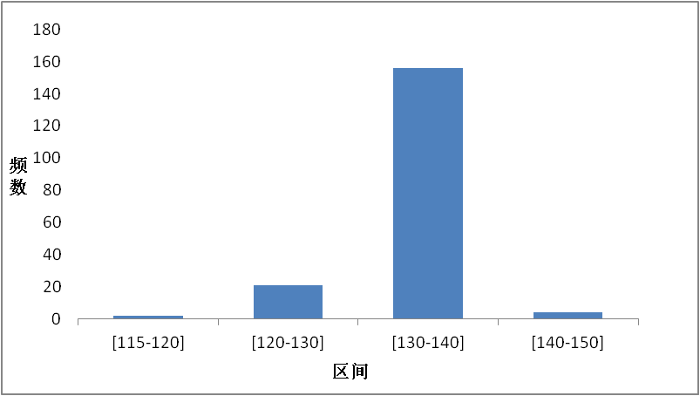

图1 TFe2.5 HR03维氏硬度HV分布直方图
由图表可知，性能检测183项，实际硬度HV在115-140范围内，该产品技术指标：HV在120-140,指标在此范围内的达到98.91%，指标制定合理。
- TFe2.5 HR04 硬度HV检测实测统计如表11

表12 TFe2.5 HR04 维氏硬度HV 频数和频率分布表
组号 | 区间 | 组中值X’i | 频数ni | 频率fi
1 | [125-130] | 127.5 | 6 | 3.28%
2 | [130-140] | 135 | 53 | 28.96%
3 | [140-146] | 143 | 120 | 65.57%
4 | [146-150] | 149 | 4 | 2.19%
合计 |  |  | 183
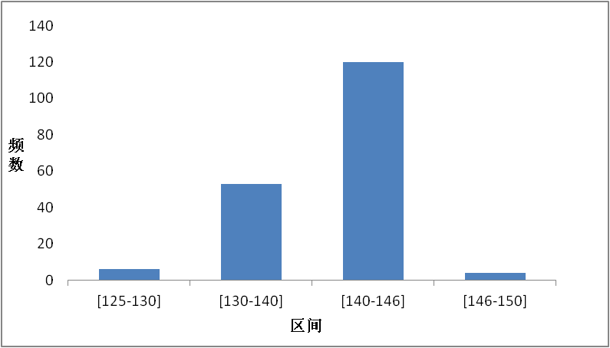

图2 TFe2.5 HR04 维氏硬度HV 分布直方图
由图表可知，性能检测183项，实际硬度HV全部在125以上。该产品技术指标：该产品技术指标：HV在125-145,指标在此范围内的达到97.81%，指标制定合理。
3）TFe2.5 HR06 硬度HV检测实测统计如表13
表13 TFe2.5 HR06 维氏硬度HV 频数和频率分布表
组号 | 区间 | 组中值X’i | 频数ni | 频率fi
1 | [130-135] | 132.5 | 13 | 7.10%
2 | [135-140] | 137.5 | 4 | 2.19%
3 | [140-145] | 142.5 | 65 | 35.52%
4 | [145-151] | 148 | 98 | 53.55%
5 | [151-155] | 153 | 3 | 1.64%
合计 |  |  | 183
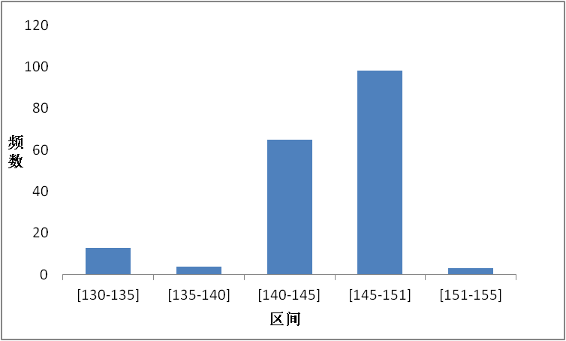

图3 TFe2.5 HR06 维氏硬度HV 分布直方图

由图表可知，性能检测183项，实际硬度HV全部在130以上。该产品技术指标：该产品技术指标：HV在130-150,指标在此范围内的达到98.36%，指标制定合理。
4）TFe2.5 HR03 抗拉强度Rm检测实测统计如表14
表14 TFe2.5 HR03 抗拉强度Rm 频数和频率分布表
组号 | 区间 | 组中值X’i | 频数ni | 频率fi
1 | [390-430] | 400 | 0 | 0.00%
2 | [410-430] | 420 | 0 | 0.00%
3 | [430-450] | 440 | 48 | 31.17%
4 | [450-470] | 460 | 105 | 68.18%
5 | [470-490] | 480 | 1 | 0.65%
合计 |  |  | 154
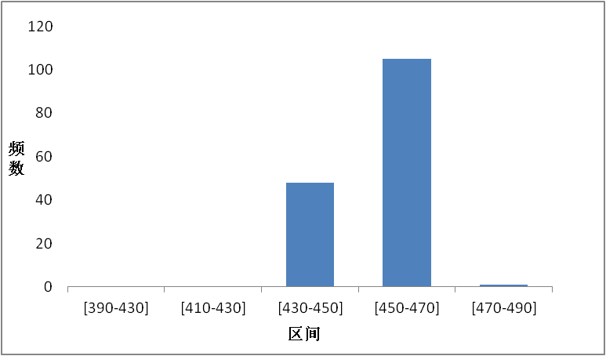

图4 TFe2.5 HR03 抗拉强度Rm 分布直方图
由图表可知，性能检测154项，实际抗拉强度Rm全部在390 MPa以上。该产品技术指标：该产品技术指标：抗拉强度Rm在390-470 MPa,指标在此范围内的达到99.35%，指标制定合理。
5）TFe2.5 HR04 抗拉强度Rm检测实测统计如表15
表15 TFe2.5 HR04 抗拉强度Rm 频数和频率分布表
组号 | 区间 | 组中值X’i | 频数ni | 频率fi
1 | [410-430] | 420 | 58 | 33.14%
2 | [430-450] | 440 | 0 | 0.00%
3 | [450-470] | 460 | 46 | 26.29%
4 | [470-491] | 480.5 | 68 | 38.86%
5 | [491-510] | 500.5 | 3 | 1.71%
合计 |  |  | 175
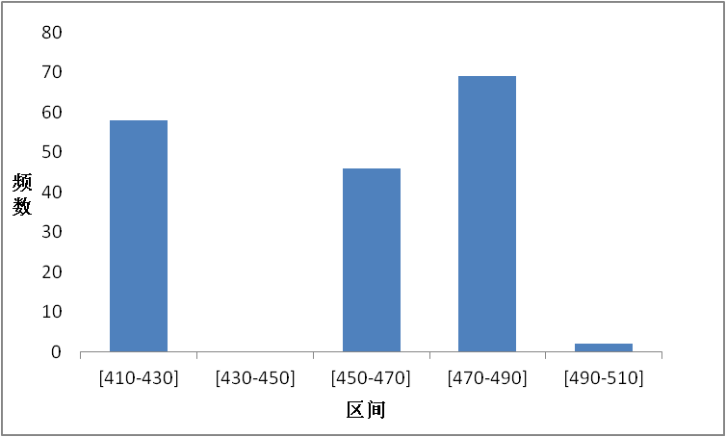

图5 TFe2.5 HR04 抗拉强度Rm 分布直方图
由图表可知，性能检测175项，实际抗拉强度Rm全部在410 MPa以上。该产品技术指标：该产品技术指标：抗拉强度Rm在410-490MPa,指标在此范围内的达到98.29%，指标制定合理。
6）TFe2.5 HR06 抗拉强度Rm检测实测统计如表16
表16 TFe2.5 HR06 抗拉强度Rm 频数和频率分布表
组号 | 区间 | 组中值X’i | 频数ni | 频率fi
1 | [420-430] | 425 | 2 | 1.10%
2 | [430-460] | 445 | 77 | 42.54%
3 | [460-490] | 485 | 18 | 9.94%
4 | [490-521] | 515 | 83 | 45.86%
5 | [521-531] | 526 | 1 | 0.55%
合计 |  |  | 181
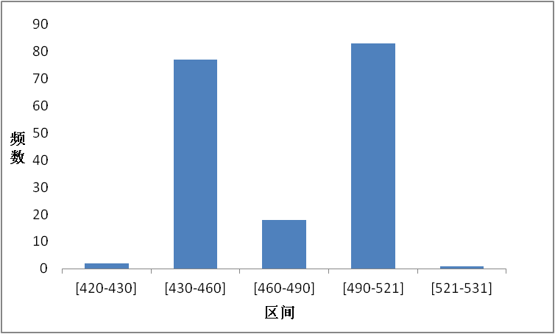

图6 TFe2.5 HR06 抗拉强度Rm 分布直方图
由图表可知，性能检测181项，实际抗拉强度Rm全部在420 MPa以上。该产品技术指标：该产品技术指标：抗拉强度Rm在430-520MPa,指标在此范围内的达到98.34%，指标制定合理。
7）TFe2.5 HR03断后伸长率A11.3（%）检测实测统计如表17
表17 TFe2.5 HR03断后伸长率A11.3（%） 频数和频率分布表
组号 | 区间 | 组中值X’i | 频数ni | 频率fi
1 | [8-10] | 9 | 15 | 11.11%
2 | [10-12] | 11 | 64 | 47.41%
3 | [12-14] | 13 | 43 | 31.85%
4 | [14-16] | 15 | 13 | 9.63%
合计 |  |  | 135
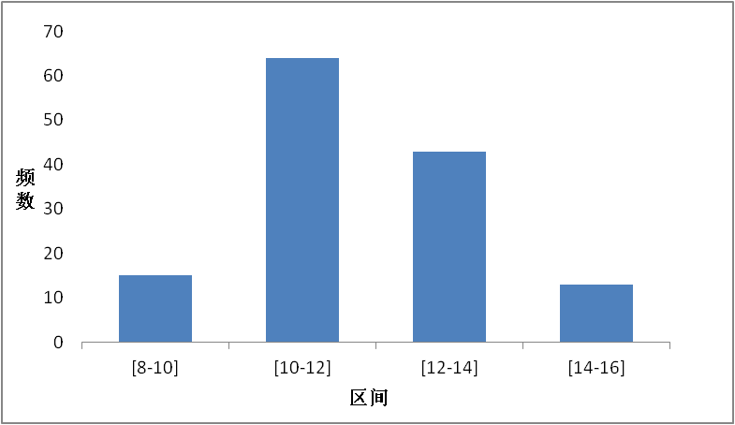

图7 TFe2.5 HR03断后伸长率A11.3（%）分布直方图
由图表可知，性能检测135项，实际HR03断后伸长率A11.3（%）全部在8%以上。该产品技术指标：该产品技术指标：断后伸长率A11.3（%）≥8%,指标在此范围内的达到100%，指标制定合理。
8）TFe2.5 HR04断后伸长率A11.3（%）检测实测统计如表18
表18 TFe2.5 HR04断后伸长率A11.3（%） 频数和频率分布表
组号 | 区间 | 组中值X’i | 频数ni | 频率fi
1 | [5-6] | 5.5 | 2 | 1.21%
2 | [6-7] | 6.5 | 115 | 69.70%
3 | [7-8] | 7.5 | 47 | 28.48%
4 | [8-9] | 8.5 | 1 | 0.61%
合计 |  |  | 165

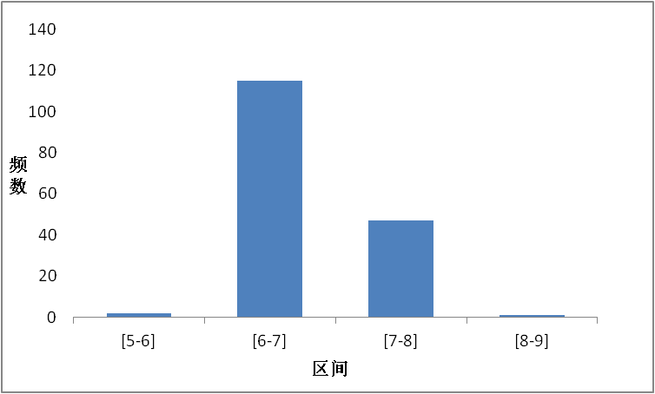

图8 TFe2.5 HR04断后伸长率A11.3（%）分布直方图
由图表可知，性能检测165项，实际HR03断后伸长率A11.3（%）全部在5%以上。该产品技术指标：该产品技术指标：断后伸长率A11.3（%）≥6%,指标在此范围内的达到98.79%，指标制定合理。
9）TFe2.5 HR06断后伸长率A11.3（%）检测实测统计如表19
表19 TFe2.5 HR06断后伸长率A11.3（%） 频数和频率分布表
组号 | 区间 | 组中值X’i | 频数ni | 频率fi
1 | [4-5] | 4.5 | 4 | 2.44%
2 | [5-6] | 5.5 | 129 | 78.66%
3 | [6-7] | 6.5 | 29 | 17.68%
4 | [7-8] | 7.5 | 2 | 1.22%
合计 |  |  | 164
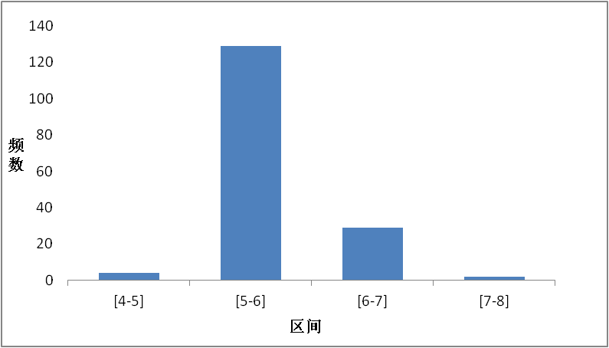

图9 TFe2.5 HR06断后伸长率A11.3（%）分布直方图
由图表可知，性能检测164项，实际HR03断后伸长率A11.3（%）全部在4%以上。该产品技术指标：该产品技术指标：断后伸长率A11.3（%）≥5%,指标在此范围内的达到97.56%，指标制定合理。
4.4.2 力学性能 （BSi3.2-0.7）
1）BSi3.2-0.7 HR02 维氏硬度HV检测实测统计如表20
表20 BSi3.2-0.7 HR02 维氏硬度HV 频数和频率分布表
组号 | 区间 | 组中值X’i | 频数ni | 频率fi
1 | [180-190] | 185 | 2 | 1.74%
2 | [190-200] | 195 | 11 | 9.57%
3 | [200-210] | 205 | 25 | 21.74%
4 | [210-220] | 215 | 75 | 65.22%
5 | [220-222] | 221 | 2 | 1.74%
合计 |  |  | 115
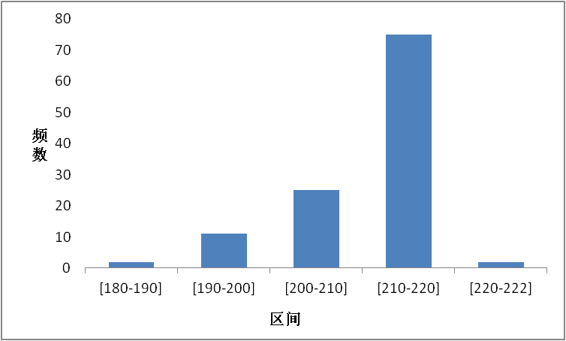

图10 BSi3.2-0.7 HR02 维氏硬度HV 分布直方图
由图表可知，性能检测115项，实际硬度HV全部在180以上。该产品技术指标：该产品技术指标：HV在180-220,指标在此范围内的达到98.26%，指标制定合理。
2）BSi3.2-0.7 HR02 抗拉强度Rm检测实测统计如表21
表21 BSi3.2-0.7 HR02 抗拉强度Rm 频数和频率分布表
组号 | 区间 | 组中值X’i | 频数ni | 频率fi
1 | [600-630] | 615 | 9 | 6.38%
2 | [630-660] | 645 | 24 | 17.02%
3 | [660-690] | 675 | 63 | 44.68%
4 | [690-731] | 705 | 41 | 29.08%
5 | [731-750] | 735 | 4 | 2.84%
合计 |  |  | 141
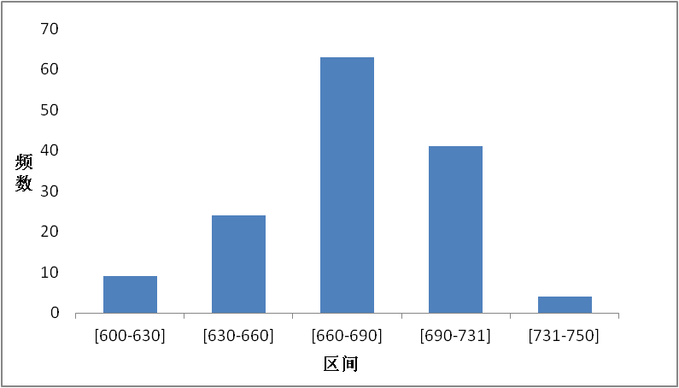

图11 BSi3.2-0.7 HR02 抗拉强度Rm 分布直方图
由图表可知，性能检测141项，实际抗拉强度Rm全部在600 MPa以上。该产品技术指标：该产品技术指标：抗拉强度Rm在600-730 MPa,指标在此范围内的达到97.16%，指标制定合理。
3）BSi3.2-0.7 HR02断后伸长率A11.3（%）检测实测统计如表22
表22 BSi3.2-0.7 HR02断后伸长率A11.3（%） 频数和频率分布表
组号 | 区间 | 组中值X’i | 频数ni | 频率fi
1 | [8-10] | 9 | 8 | 5.76%
2 | [10-12] | 11 | 21 | 15.11%
3 | [12-14] | 13 | 51 | 36.69%
4 | [14-16] | 15 | 37 | 26.62%
5 | [16-18] | 17 | 22 | 15.83%
合计 |  |  | 139
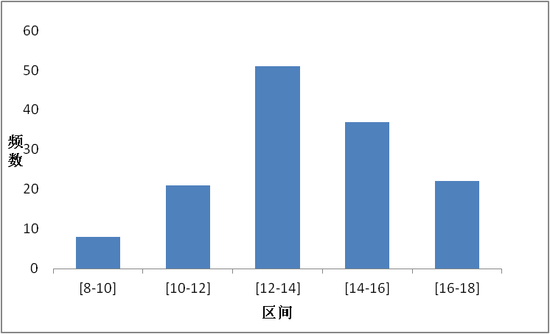

图12 BSi3.2-0.7 HR02断后伸长率A11.3（%）分布直方图
由图表可知，性能检测139项，实际HR03断后伸长率A11.3（%）全部在8%以上。该产品技术指标：该产品技术指标：断后伸长率A11.3（%）≥8%,指标在此范围内的达到100%，指标制定合理。
4.4.3 力学性能 （T2）
1）T2 O60 维氏硬度HV检测实测统计如表23
表23 T2 O60 维氏硬度HV 频数和频率分布表
组号 | 区间 | 组中值X’i | 频数ni | 频率fi
1 | [50-52] | 51 | 11 | 5.50%
2 | [52-54] | 53 | 41 | 20.50%
3 | [54-56] | 55 | 66 | 33.00%
4 | [56-58] | 57 | 63 | 31.50%
5 | [58-60] | 59 | 19 | 9.50%
合计 |  |  | 200
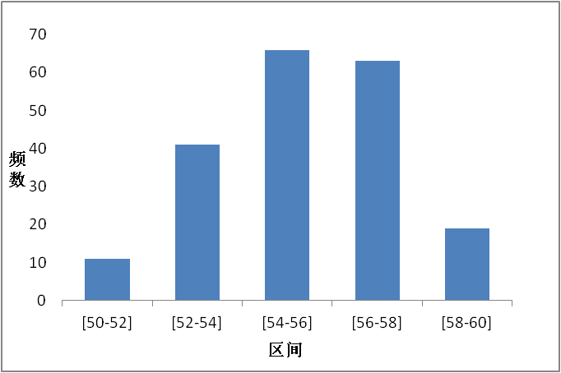

图13 T2 O60 维氏硬度HV 分布直方图
由图表可知，性能检测200项，实际硬度HV全部在50以上。该产品技术指标：该产品技术指标：HV在50-60,指标在此范围内的达到100%，产品工艺成熟，指标制定合理。
2）T2 O60 抗拉强度Rm检测实测统计如表24
表24 T2 O60抗拉强度Rm 频数和频率分布表
组号 | 区间 | 组中值X’i | 频数ni | 频率fi
1 | [210-220] | 215 | 1 | 0.50%
2 | [220-230] | 225 | 5 | 2.50%
3 | [230-240] | 235 | 78 | 39.00%
4 | [240-250] | 245 | 114 | 57.00%
5 | [250-260] | 255 | 2 | 1.00%
合计 |  |  | 200
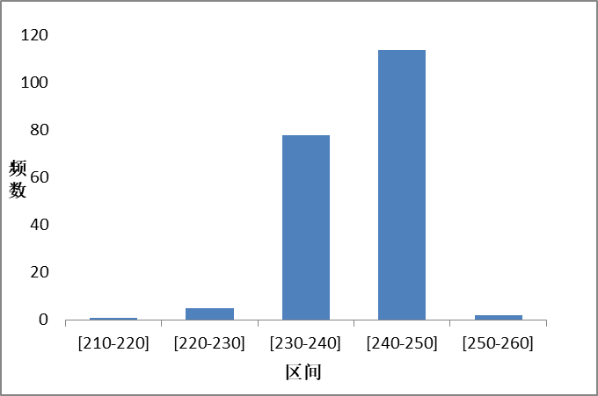

图14 T2 O60 抗拉强度Rm 分布直方图
由图表可知，性能检测200项，实际抗拉强度Rm全部在210 MPa以上。该产品技术指标：该产品技术指标：抗拉强度Rm≥205MPa,指标在此范围内的达到100%，产品工艺成熟，指标制定合理。
3）T2 O60断后伸长率A11.3（%）检测实测统计如表25
表25 T2 O60断后伸长率A11.3（%） 频数和频率分布表
组号 | 区间 | 组中值X’i | 频数ni | 频率fi
1 | [30-35] | 32.5 | 6 | 3.00%
2 | [35-40] | 37.5 | 14 | 7.00%
3 | [40-45] | 42.5 | 88 | 44.00%
4 | [45-50] | 47.5 | 87 | 43.50%
5 | [50-55] | 52.5 | 5 | 2.50%
合计 |  |  | 200
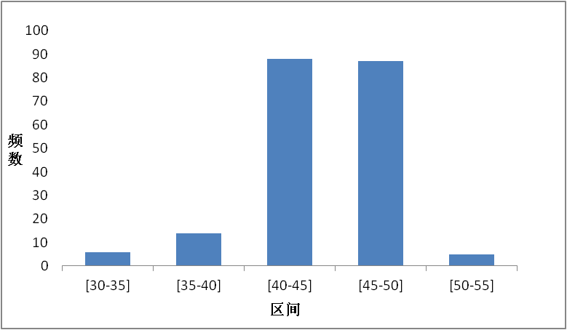

图15 T2 O60断后伸长率A11.3（%）分布直方图
由图表可知，性能检测200项，实际HR03断后伸长率A11.3（%）全部在30%以上。该产品技术指标：该产品技术指标：断后伸长率A11.3（%）≥30%,指标在此范围内的达到100%，指标制定合理。
4.4.4 力学性能 （QSn6.5-0.1，H02）
1）QSn6.5-0.1，H02维氏硬度HV检测实测统计如表26
表26 QSn6.5-0.1，H02 维氏硬度HV 频数和频率分布表
组号 | 区间 | 组中值X’i | 频数ni | 频率fi
1 | [154-160] | 157 | 3 | 2.78%
2 | [160-170] | 165 | 39 | 36.11%
3 | [170-180] | 175 | 48 | 44.44%
4 | [180-190] | 185 | 16 | 14.81%
5 | [190-195] | 192.5 | 2 | 1.85%
合计 |  |  | 108
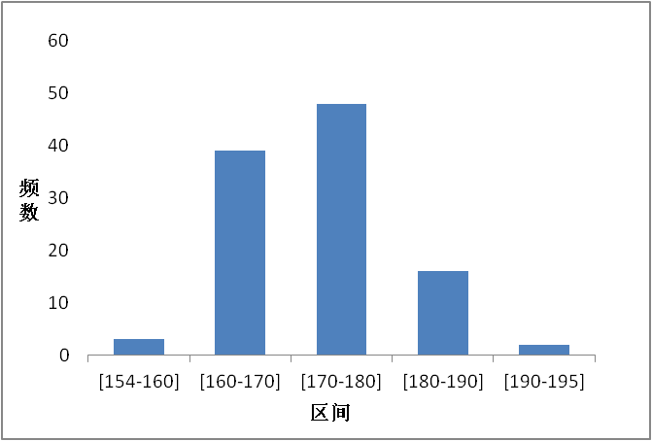

图16 QSn6.5-0.1，H02 维氏硬度HV 分布直方图
由图表可知，性能检测108项，实际硬度HV全部在154以上。该产品技术指标：该产品技术指标：HV在155-195,指标在此范围内的达到99.07%，产品工艺成熟，指标制定合理。
2）QSn6.5-0.1，H02抗拉强度Rm检测实测统计如表27
表27 QSn6.5-0.1，H02抗拉强度Rm 频数和频率分布表
组号 | 区间 | 组中值X’i | 频数ni | 频率fi
1 | [490-515] | 502.5 | 28 | 25.93%
2 | [515-540] | 527.5 | 43 | 20.28%
3 | [540-565] | 552.5 | 28 | 13.21%
4 | [565-590] | 577.5 | 5 | 2.36%
5 | [590-610] | 600 | 4 | 1.89%
合计 |  |  | 108
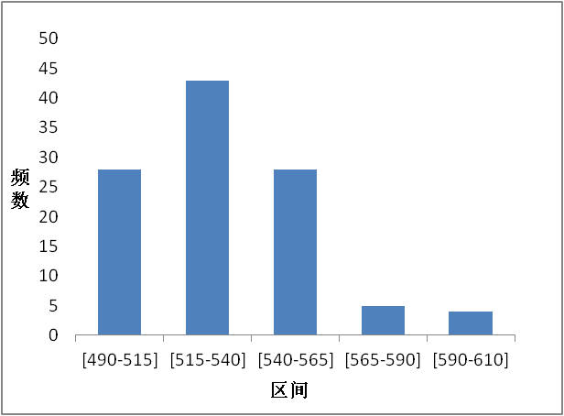

图17 QSn6.5-0.1，H02抗拉强度Rm 分布直方图
由图表可知，性能检测108项，实际抗拉强度Rm全部在490 MPa以上。该产品技术指标：该产品技术指标：抗拉强度Rm为490-610MPa,指标在此范围内的达到100%，产品工艺成熟，指标制定合理。
3）QSn6.5-0.1，H02断后伸长率A11.3（%）检测实测统计如表28
表28 QSn6.5-0.1，H02断后伸长率A11.3（%） 频数和频率分布表
组号 | 区间 | 组中值X’i | 频数ni | 频率fi
1 | [15-20] | 17.5 | 9 | 8.33%
2 | [20-25] | 22.5 | 23 | 21.30%
3 | [25-30] | 27.5 | 41 | 37.96%
4 | [30-35] | 32.5 | 35 | 32.41%
5 | [35-40] | 37.5 | 0 | 0.00%
合计 |  |  | 108
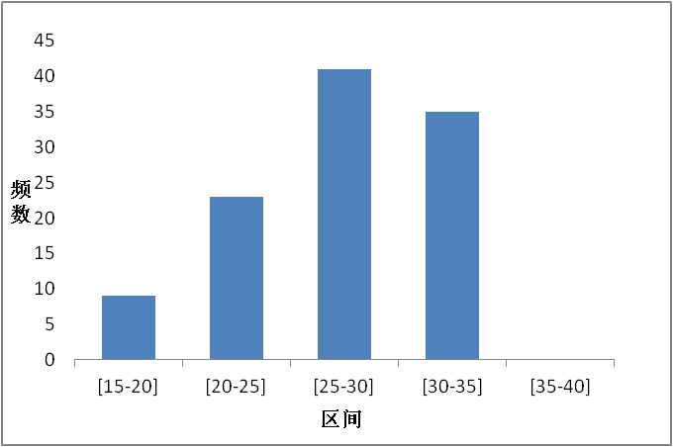

图18 QSn6.5-0.1，H02断后伸长率A11.3（%）分布直方图
由图表可知，性能检测108项，实际HR03断后伸长率A11.3（%）全部在15%以上。该产品技术指标：该产品技术指标：断后伸长率A11.3（%）≥15%,指标在此范围内的达到100%，指标制定合理。
4.4.4 力学性能 （QSn6.5-0.1，H04）
1）QSn6.5-0.1，H04维氏硬度HV检测实测统计如表29
表29 QSn6.5-0.1，H04 维氏硬度HV 频数和频率分布表
组号 | 区间 | 组中值X’i | 频数ni | 频率fi
1 | [185-190] | 187.5 | 0 | 0.00%
2 | [190-195] | 192.5 | 90 | 42.45%
3 | [195-200] | 197.5 | 79 | 37.26%
4 | [200-205] | 202.5 | 38 | 17.92%
5 | [205-210] | 207.5 | 5 | 2.36%
合计 |  |  | 212
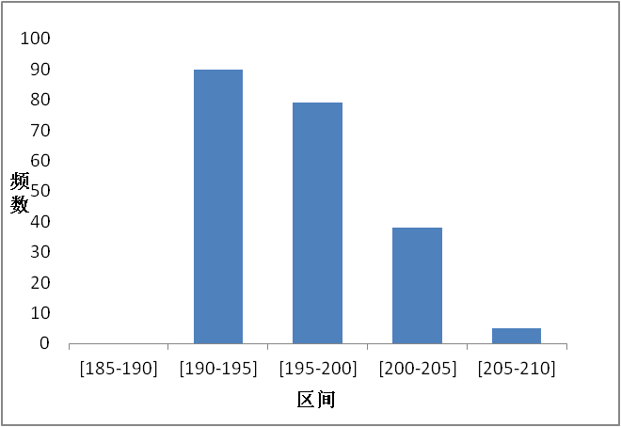

图19 QSn6.5-0.1，H04 维氏硬度HV 分布直方图
由图表可知，性能检测212项，实际硬度HV全部在185以上。该产品技术指标：该产品技术指标：HV在185-210,指标在此范围内的达到100%，产品工艺成熟，指标制定合理。
2）QSn6.5-0.1，H04抗拉强度Rm检测实测统计如表30
表30 QSn6.5-0.1，H04抗拉强度Rm 频数和频率分布表
组号 | 区间 | 组中值X’i | 频数ni | 频率fi
1 | [590-605] | 597.5 | 93 | 43.87%
2 | [605-620] | 612.5 | 76 | 35.85%
3 | [620-635] | 627.5 | 26 | 12.26%
4 | [635-650] | 642.5 | 15 | 7.08%
5 | [650-660] | 655 | 2 | 0.94%
合计 |  |  | 212

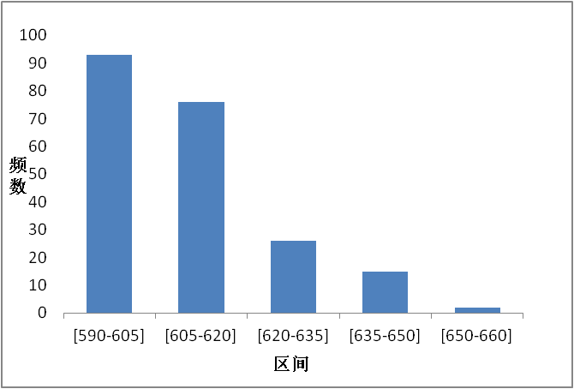

图20 QSn6.5-0.1，H04抗拉强度Rm 分布直方图
由图表可知，性能检测212项，实际抗拉强度Rm全部在590 MPa以上。该产品技术指标：该产品技术指标：抗拉强度Rm为590-660MPa,指标在此范围内的达到100%，产品工艺成熟，指标制定合理。
3）QSn6.5-0.1，H04断后伸长率A11.3（%）检测实测统计如表31
表31 QSn6.5-0.1，H04断后伸长率A11.3（%） 频数和频率分布表
组号 | 区间 | 组中值X’i | 频数ni | 频率fi
1 | [10-12] | 11 | 3 | 1.42%
2 | [12-15] | 13.5 | 45 | 21.23%
3 | [15-17] | 16 | 71 | 33.49%
4 | [17-20] | 18.5 | 81 | 38.21%
5 | [20-22] | 21 | 12 | 5.66%
合计 |  |  | 212
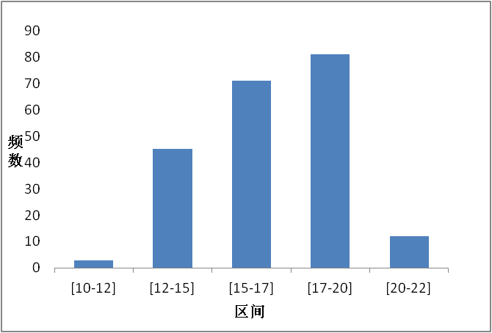

图21 QSn6.5-0.1，H04断后伸长率A11.3（%）分布直方图
由图表可知，性能检测212项，实际HR03断后伸长率A11.3（%）全部在10%以上。该产品技术指标：该产品技术指标：断后伸长率A11.3（%）≥8%,指标在此范围内的达到100%，指标制定合理。
4.4.5 力学性能 （TSn1.5-0.8-0.06，H08，数据较少，19批次，TSn1.5-0.8-0.06，H08）
表32 TSn1.5-0.8-0.06，H08 力学性能表
序号 | 牌号 | 状态 | 规格，mm | 宽度，mm | 维氏硬度/HV | 抗拉强度/Rm ,Mpa | 屈服强度/RP0.2 ,Mpa | 断后延伸率/A11.3，%
1 | C19040 | H08 | 0.11 | 270 | 185 | 586 | / | 6.5
2 | C19040 | H08 | 0.11 | 270 | 187 | 562 | / | 6.5
3 | C19040 | H08 | 0.11 | 270 | 182 | 567 | / | 6.5
4 | C19040 | H08 | 0.11 | 270 | 177 | 572 | / | 7.5
5 | C19040 | H08 | 0.11 | 270 | 175 | 570 | / | 6
6 | C19040 | H08 | 0.11 | 270 | 187 | 588 | / | 6.5
7 | C19040 | H08 | 0.11 | 270 | 183 | 583 | / | 7.5
8 | C19040 | H08 | 0.11 | 270 | 184 | 589 | / | 6.5
9 | C19040 | H08 | 0.11 | 270 | 186 | 591 | / | 7.5
10 | C19040 | H08 | 0.11 | 270 | 189 | 604 | / | 6.5
11 | C19040 | H08 | 0.11 | 270 | 178 | 578 | / | 7
12 | C19040 | H08 | 0.11 | 270 | 188 | 583 | / | 6.5
13 | C19040 | H08 | 0.11 | 270 | 189 | 589 | / | 6
14 | C19040 | H08 | 0.11 | 270 | 190 | 605 | / | 6.5
15 | C19040 | H08 | 0.11 | 270 | 186 | 593 | / | 6.5
16 | C19040 | H08 | 0.11 | 270 | 183 | 583 | / | 6
17 | C19040 | H08 | 0.11 | 270 | 178 | 576 | / | 7.5
18 | C19040 | H08 | 0.11 | 270 | 179 | 577 | / | 6.5
19 | C19040 | H08 | 0.11 | 270 | 185 | 586 | / | 6.5
由图表可知，性能检测19项，实际维氏硬度HV在175-190之间，抗拉强度Rm在562-605之间，断后伸长率A11.3（%）全部在6%以上。该产品技术指标：该产品技术指标：维氏硬度HV为160-195，抗拉强度Rm为540-630，断后伸长率A11.3（%）≥4%,指标在此范围内的达到100%，指标制定合理。
4.4.6电性能
1）TFe.5导电率检测实测统计如表33
表33 TFe.5导电率 频数和频率分布表
组号 | 区间 | 组中值X’i | 频数ni | 频率fi
1 | [59-60] | 59.5 | 1 | 0.56%
2 | [60-62] | 61 | 72 | 40.45%
3 | [62-64] | 63 | 67 | 37.64%
4 | [64-66] | 65 | 32 | 17.98%
5 | [66-69] | 67 | 6 | 3.37%
合计 |  |  | 178

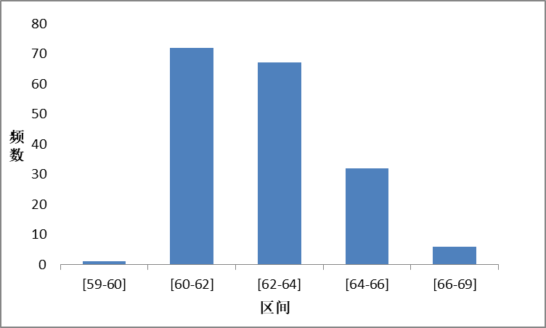

图22 TFe2.5 导电率分布直方图
由图表可知，性能检测178项，实际导电率全部在59%以上。该产品技术指标：该产品技术指标：导电率（%IACS）≥60%,指标在此范围内的达到99.44%，指标制定合理。
2）BSi3.2-0.7导电率检测实测统计如表34
表34 BSi3.2-0.7导电率 频数和频率分布表
组号 | 区间 | 组中值X’i | 频数ni | 频率fi
1 | [40-44] | 42 | 4 | 3.48%
2 | [44-48] | 46 | 42 | 36.52%
3 | [48-52] | 50 | 51 | 44.35%
4 | [52-56] | 54 | 16 | 13.91%
5 | [56-58] | 57 | 2 | 1.74%
合计 |  |  | 115
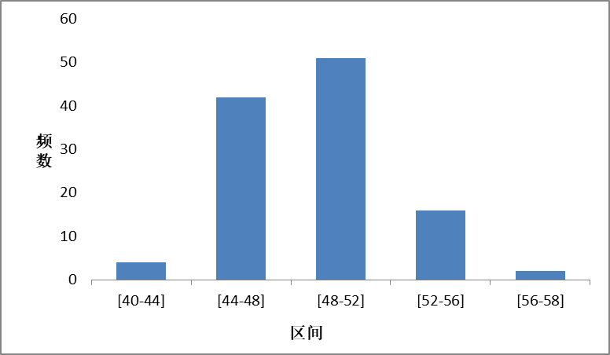

图23 BSi3.2-0.7 导电率分布直方图
由图表可知，性能检测115项，实际导电率全部在40%以上。该产品技术指标：该产品技术指标：导电率（%IACS）≥40%,指标在此范围内的达到100%，指标制定合理。
3）T2^{d}导电率检测实测统计如表35
表35 T2^{d}导电率 频数和频率分布表
组号 | 区间 | 组中值X’i | 频数ni | 频率fi
1 | [98-99] | 98.5 | 0 | 0.00%
2 | [99-100] | 99.5 | 1 | 0.50%
3 | [100-101] | 100.5 | 92 | 46.00%
4 | [101-102] | 101.5 | 107 | 53.50%
5 | [102-103] | 102.5 | 0 | 0.00%
合计 |  |  | 200
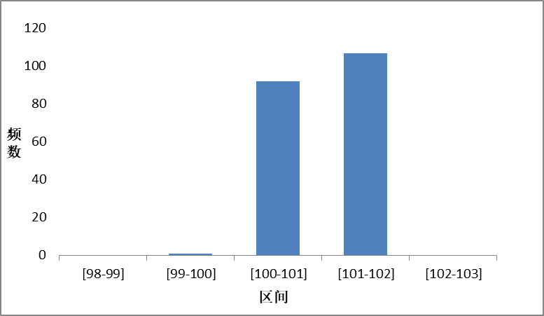

图24 T2 导电率分布直方图
由图表可知，性能检测200项，实际导电率全部在98%以上。该产品技术指标：该产品技术指标：导电率（%IACS）≥100%,指标在此范围内的达到99.5%，指标制定合理。
4）TSn1.5-0.8-0.06导电率检测实测统计如表36
表36 TSn1.5-0.8-0.06 导电率
牌号 | 状态 | 规格，mm | 导电率，%
C19040 | H08 | 0.11 | 38.5
C19040 | H08 | 0.11 | 39.5
C19040 | H08 | 0.11 | 40.3
C19040 | H08 | 0.11 | 40.3
C19040 | H08 | 0.11 | 40.5
C19040 | H08 | 0.11 | 40.5
C19040 | H08 | 0.11 | 40.5
C19040 | H08 | 0.11 | 40.5
C19040 | H08 | 0.11 | 40.5
C19040 | H08 | 0.11 | 40.5
C19040 | H08 | 0.11 | 40.5
C19040 | H08 | 0.11 | 40.7
C19040 | H08 | 0.11 | 40.8
C19040 | H08 | 0.11 | 41.2
C19040 | H08 | 0.11 | 41.3
C19040 | H08 | 0.11 | 41.3
C19040 | H08 | 0.11 | 41.5
C19040 | H08 | 0.11 | 41.6
C19040 | H08 | 0.11 | 41.9
由图表可知，性能检19项，实际导电率全部在38%以上。该产品技术指标：该产品技术指标：导电率（%IACS）≥35%,指标在此范围内的达到100%，指标制定合理。
5）QSn6.5-0.1导电率统计数据较少，且各家要求不一（有要求导电率的，有要求是否有裂纹的），未列入标准中；
4.4.7 C5210、QSn6.5-0.1粗糙度数据少，未列入标准中；
4.4.8 C5210 15批次，数据统计较少，未列入标准中；
4.4.9 QSn6.5-0.1 导电率数据较少，且各家要求不一（有要求导电率的，有要求是否有裂纹的），未列入标准中；
4.4.10 TFe2.5 H08性能只有3批次，未列入标准中。
四 标准水平分析
通过文献检索和网上查询和国内外关于蚀刻铜合金带箔材相关标准的对比发现，目前与之相对应的国内外产品标准还处于空白，尚无蚀刻铜合金板带箔材专用技术标准。目前国内蚀刻铜合金带箔材产品已经批量生产和广泛应用，其订货均按照客户要求或公司企业标准组织生产，为了满足国内、外市场对蚀刻铜合金材料的需要，保证产品质量和企业权益，制订该产品标准迫在眉睫。本标准根据蚀刻铜合金材料的不同力学性能、板形等特性结合国内蚀刻铜合金材料的生产现状进行起草制定。从各项技术指标分析看，本标准对蚀刻铜合金带箔材的各项性能指标及要求进行了详细、明确的规定，能更好的对产品进行规范，更能够满足蚀刻铜合金应用领域不同要求满足产品的适用性，促进蚀刻铜合金产品的的发展。实际生产产品的品质达到了国外同类产品实物水平，标准整体达到了国际先进水平，填补了我国没有蚀刻铜合金的行业标准空白。
五 与现行相关法律、法规、规章及相关标准，特别是强制性标准的协调性
目前，国内外没有标准是与蚀刻铜合金带箔材相关的。本标准的制定过程、技术指标的选定、检验项目的设置符合现行法律、法规和强制性国家标准的规定。
六 重大分歧意见的处理经过和依据
无
七 作为强制性国家标准的建议
本标准建议不作为强制性标准，而建议作为推荐性行业标准。
八 贯彻标准的要求和措施建议
本标准是以我国蚀刻铜合金产品生产的实际生产现状为基础，结合国内、外订货合同要求，在GB/T 5231《加工铜及铜合金牌号和化学成分》、GB/T 20254.1-2015《引线框架用铜及铜合金带材 第1部分》等国内标准基础上修改采用制定本标准。标准全面覆盖了蚀刻铜合金产品的一般要求，建议相关单位组织专项标准宣贯会进行系统学习。本标准发布后，各企业应积极宣传和贯彻，并立即采用新标准订货，以保证产品质量，满足国内、外市场及用户的需要。
九 废止现行有关标准的建议
无
十 其它应予说明的事项
本标准根据目前国内蚀刻铜合金带箔材的实际生产现状为基础，结合客户技术标准要求而制定的，采用的牌号、状态、规格和性能，考虑随着新材料的开发使用的更新，如果以后生产或订货合同中有其他牌号、规格或性能需求可在下一版中进行补充修订。本标准全面覆盖了蚀刻铜合金带箔材产品的技术要求，建议相关生产及使用单位组织专项标准宣贯会进行系统学习。本标准发布后，各企业应积极宣传和贯彻，并按照新标准进行组织生产，以保证产品质量，满足国内、外市场及用户的需要。
十一 预期效果
本标准涉及的蚀刻铜板带箔材具有很高的技术先进性，且产品的稳定性高，具有普遍性、广泛性、适用性、科学性，现已形成稳定的批量供货和产业化生产能力，填补了国内空白。随着电子信息的高速发展，蚀刻铜合金材料的使用被越来越多的企业和用户广泛关注。目前，我国铜加工处于新常态，也进入转型升级的关键时期，大力发展新型铜合金材料，对于我国有色金属工业改变传统模式、摆脱过剩产能，扩大有色金属应用将起到至关重要的作用。本标准发布后，将更好的规范我国蚀刻铜合金板带箔材产品的性能和技术要求，提高产品在国内、外市场上的竞争力，打破国外技术封锁，实现进口替代，给生产企业带来更大的经济效益，保障电子信息等领域关键材料安全，规范我国蚀刻去应力铜板带箔材生产和引导市场。
该标准的实施在未来几年内将满足蚀刻铜合金市场发展的需求。
参考文件：
1. JIS H3110 磷青铜和镍银合金薄板、板材和带材

《蚀刻铜合金带箔材》行业标准编制组
2022年11月7日

